Министерство образования и науки Кыргызской Республики

Кыргызский государственный технический университет

им.И.Раззакова

Факультет информационных технологий

Кафедра «Программное обеспечение компьютерных систем»

Направление:710400 «Программная инженерия»

ОТЧЕТ

По дисциплине: «Введение в программную инженерию»

Лабораторная работа №1

Тема: «Программирование алгоритмов линейной структуры»

Выполнила: студентка группы

ПИ(б)-5-19 Ажиходжоева Каныкей

Проверил: доцент Искаков Р.Т

Бишкек – 2019

1. Дан радиус окружности. Вычислить длину окружности и площадь круга.

* Код программы

#include <iostream>;

using namespace std;

int main()

{

setlocale(LC_ALL, "RUS");

double R, S, L;

const double PI = 3.1415;

cout << "Введите радиус круга "<< endl;

cin >> R;

S = PI * R * R;

L = 2 * PI * R;

cout << "Площадь круга=" << S << endl;

cout << "Длина круга=" << L << endl;

system("pause");

return 0;

}

* Результат вычислений

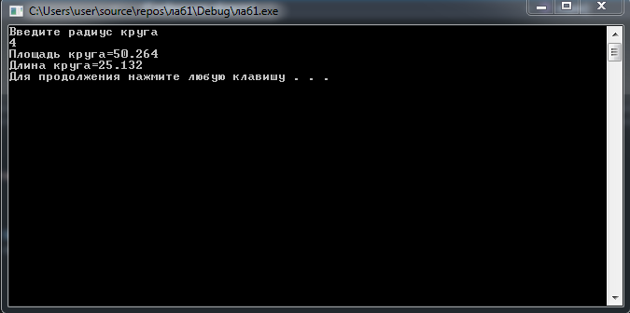

2.Даны 2 катета прямоугольного треугольника. Найти гипотенузу и площадь треугольника.

* Код программы

#include <iostream>

#include <math.h>

using namespace std;

int main()

{

setlocale(LC_ALL, "RUS");

double a, b, c, S;

cout << "Введите катет а=" << endl;

cin >> a;

cout << "Введите катет b=" << endl;

cin >> b;

c = sqrt(a * a + b * b);

S = (a* b) / 2;

cout << "Гипотенуза=" << c << endl;

cout << "Площадь=" << S << endl;

system("pause");

return 0;

}

* Результат вычислений

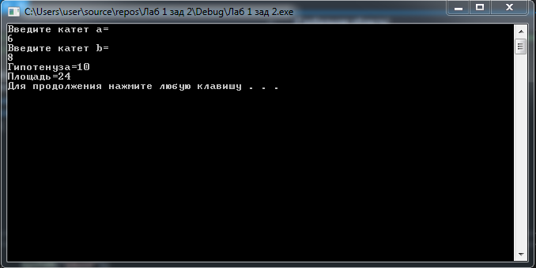

3.Найти площадь кольца, внутренний радиус которого равен 20, а внешний – заданному числу r (r>20).

* Код программы

#include <iostream>

#include <cmath>

using namespace std;

int main()

{

setlocale(LC_ALL, "RUS");

const double PI = 3.14;

double R, r, s, s1, s2;

R = 20;

cout << "Введите внешний радиус больше 20: ";

cin >> r;

s1 = PI * R * R;

s2 = PI * r * r;

s = s2 - s1;

cout << "Площадь внутренного круга = " << s1 << endl;

cout << "Площадь внешнего круга = " << s2 << endl;

cout << "Площадь кольца S = " << s << endl;

system("pause");

return 0;

}

* Результат вычислений

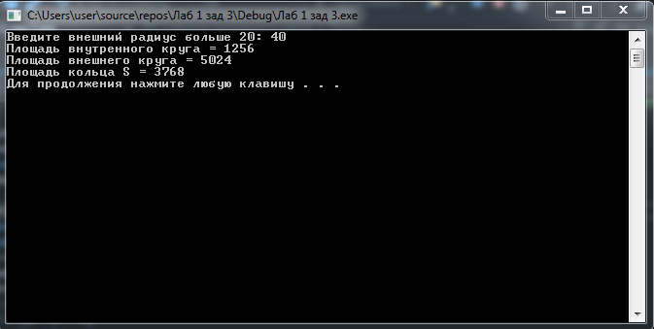

4.Даны x, y, z. Вычислить a, b, если

А) 

Б) 

* Код программы

#include <iostream>

using namespace std;

int main() {

setlocale(LC_ALL, "rus");

double x, y, a, b,a1,b1, Z;

const double pi = 3.14;

cout << "Введите значения x, y и Z:\n";

cin >> x;

cin >> y;

cin >> Z;

a = (sqrt(fabs(x - 1)) - (sqrt(fabs(pow(y, 1 / 3))))) / 1 + ((pow(x, 2)) / 2) + ((pow(y, 2)) / 2);

b = x * (atan(Z) + exp(-(x + 3)));

a1 = (1 + pow(sin(x + y), 2)) / (2 + fabs((x - 2 * x) / (1 + pow(x, 2) * pow(y, 2)))) + x;

b1 = pow(cos(atan((1 / Z) + 180) / pi), 2);

cout << "а = " << a << endl;

cout << "b = " << b << endl;

cout << "a1 = " << a1 << endl;

cout << " b1 = " << b1 << endl;

system("pause");

return 0;

}

* Результат вычислений

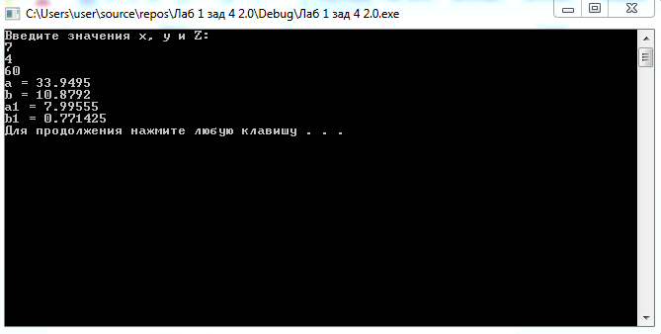

5.Найти площадь равнобочной трапеции с основаниями a и b и углом α при большем основании a. (Примечание: углы компилятор принимает в радианах).

* Код программы

#include<iostream>

using namespace std;

int main() {

setlocale(LC_ALL, "rus");

double a, b, u;

double S, h;

const double pi = 3.1415;

cout << "Введите стороны оснований =" << endl;

cin >> a >> b;

cout << "Введите угол в градусах="<< endl;

cin >>u;

h = (abs(a - b) / 2) * tan(u * pi / 180);

S = h * ((a + b) / 2);

cout << "При основаниях a = " << a << " и b = " << b << " площадь равна= " << S << endl;

system("pause");

return 0;

}

* Результат вычислений

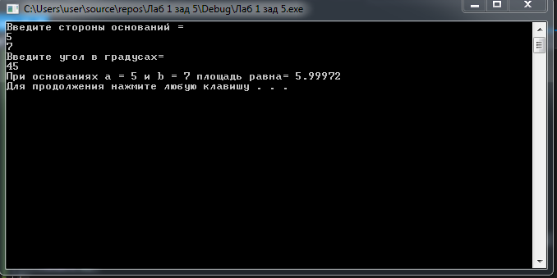

6.Известны длины трех сторон треугольника. Вычислить площадь треугольника.

* Код программы

#include <iostream>

#include <math.h>

using namespace std;

int main() {

setlocale(LC_ALL, "RUS");

double a, b, c,p,S;

cout << "Введите a " << endl;

cin >> a;

cout << "Введите b " << endl;

cin >> b;

cout << "Введите c " << endl;

cin >> c;

p = (a + b + c) / 2;

S = sqrt(p * (p - a) * (p - b) * (p - c));

cout << "S = " <<S<<endl;

system("pause");

return 0;

}

* Результат вычислений

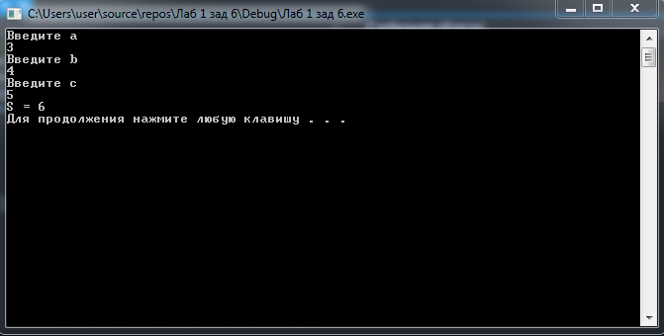

7.Даны два целых числа. Найти среднее арифметическое этих чисел и среднее геометрическое их модулей.

* Код программы

#include <iostream>

using namespace std;

int main() {

setlocale(LC_ALL, "rus");

int a, b;

double arifm, geom;

cout << "Введите число a \n";

cin >> a;

cout << "Введите число b \n";

cin >> b;

arifm = (a + b) / 2.;

geom = sqrt(abs(a) * abs(b));

cout << "Среднее арифметическое " << arifm << endl;

cout << "Среднее геометрическое " << geom << endl;

system("pause");

return 0;

}

* Результат вычислений

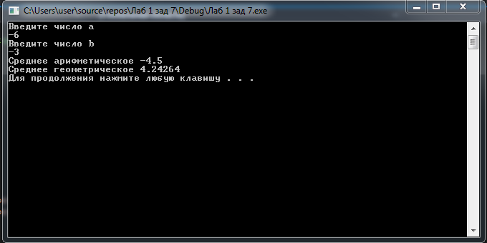

8.Вычислить расстояние между двумя точками X1,Y1 и X2,Y2.

* Код программы

#include <iostream>

#include <cmath>

using namespace std;

int main()

{

setlocale(LC_ALL, "RUS");

double x1, y1, x2, y2,d;

cout << "Введите координату x 1 точки" << endl;

cin >> x1;

cout << "Введите координату y 1 точки" << endl;

cin >> y1;

cout << "Введите координату x 2 точки" << endl;

cin >> x2;

cout << "Введите координату y 2 точки" << endl;

cin >> y2;

d = sqrtl((x1 - x2) * (x1 - x2) + (y1 - y2) * (y1 - y2));

cout <<"Расстояние равно=" << d <<endl;

system("pause");

return 0;

}

* Результат вычислений

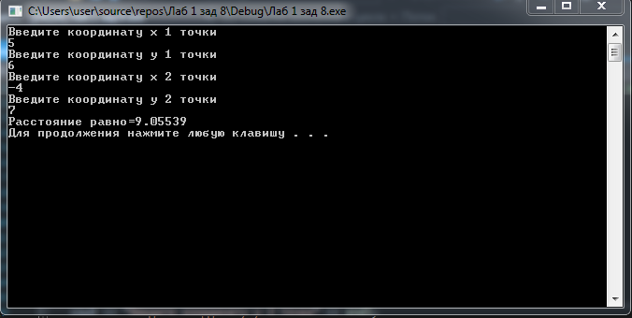

9.Дано четырехзначное целое число Х. Определить цифры числа. Ответ выдать в виде, например:

7 – thousands

3 – hundreds

4 – tens

6 – ones

* Код программы

#include<iostream>

using namespace std;

int main() {

setlocale(LC_ALL, "rus");

int X;

double a, b, c, d;

cout << "Введите 4-значное число: \n";

cin >> X;

d = X % 10;

c = int(X / 10) % 10;

b = int(X / 100) % 10;

a = int(X / 1000) % 10;

cout << a << " - thousands" << endl;

cout << b << " - hundreds" << endl;

cout << c << " - tens" << endl;

cout << d << " - ones\n" << endl;

d = X % 10;

X = floor(X / 10);

c = X % 10;

X = floor(X / 10);

b = X % 10;

X = floor(X / 10);

a = X % 10;

cout << a << " - thousands" << endl;

cout << b << " - hundreds" << endl;

cout << c << " - tens" << endl;

cout << d << " - ones" << endl;

system("pause");

return 0;

}

* Результат вычислений

